Alat Mata-mata Pendeteksi Pencuri Berbasis mikrokontroler PIC16F84”
Wydyanto
Dosen Universitas Binadarma Jalan Jenderal A. Yani No 12 Palembang
Email : widiwidyanto@yahoo.com

ABSTRAK
Saat ini dunia pertelekomunikasian menjadi semakin meningkat. Komunikasi lintas pulau ataupun lintas negara bukan merupakan hal yang baru lagi. Terlebih dengan semakin majunya teknologi telepon selular saat ini. Jarak seakan bukan lagi menjadi kendala.Disaat yang sama, kemajuan dalam bidang elektronika juga semakin meningkat. Apalagi dengan telah berkembangnya teknologi mikrokontroler yang memungkinkan kita membuat alat kontrol yang hanya berukuran cukup kecil saja berkat adanya teknologi ini. Penggabungkan antara teknologi telepon selular yang mampu mengirimkan suara dari jarak yang sangat jauh dengan kemampuan mikrokontroler sebagai alat kontrol memungkinkan kita untuk membuat alat mata-mata ini. Alat mata-mata adalah sebuah alat keamanan yang dapat dipasang dirumah atau mobil yang dapat melindungi rumah/mobil tersebut dari tangan-tangan jahil yang tidak diharapkan. Mungkin calon pencuri memang akan kabur, namun tetangga anda akan pusing menghentikan suara alarm yang meraung-raung tersebut. Selain itu anda juga tidak tahu bahwa rumah yang anda tinggalkan sudah akan dimasuki pencuri maka alat akan segera mengirimkan suara kepada pemilik rumah.
Kata kunci : Komunikasi, Telepon Selular, mikrokontroler

- Pendahuluan
Pada era globalisasi saat ini kehidupan manusia semakin sulit orang akan bertindak apa saja demi memenuhi kebutuhan hidup sehari hari walaupun hal itu belum tentu halal, sementara sebagian orang sibuk dengan pekerjaan.
Seiringan kemajuan zaman, dunia kejahatan pun semakin canggih, rumah yang kita tinggalkan bekerja seharian tak terlepas dari pengamatan orang-orang yang ingin mengambil harta dengan jalan pintas. Rumah yang kita kunci dengan rapat berhasil mereka bongkar, mobil yang kita parkirkan kadang-kadang hilang enta kemana. Banyak alat tersedia dipasaran yang berfungsi sebagai alarm , tetapi terbatas oleh jarak yang jauh maka alarm yang kita pasang akan tidak memabantu secara maksimal .
Alat mata-mata adalah sebuah alat keamanan yang dapat dipasang dirumah atau mobil yang dapat melindungi rumah/mobil tersebut dari tangan-tangan jahil yang tidak diharapkan. Mungkin calon pencuri memang akan kabur, namun tetangga anda akan pusing menghentikan suara alarm yang meraung-raung tersebut. Selain itu anda juga tidak tahu bahwa rumah yang anda tinggalkan sudah akan dimasuki pencuri maka alat akan segera mengirimkan suara kepada pemilik rumah.
Hal inilah yang melalarbelangi peneliti untuk membuat sebuah alat berfungsi sebagai mata-mata yang dapat megirimkan pesan dengan sebuah : “Alat Mata-mata berbasis mikrokontroler”

- Tinjauan Pustaka
2.1. Mikrokontroler PIC16F84
(Read Only Memory ), RAM (Random Access Memory ) dan I/O (Input/Output )

.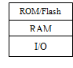
Gambar 1 Komponen Penyusun Mikrokontroler
- CPU ( Central Processing Unit )
- ROM/Flash
- RAM
- I/O
1.2 Fitur Mikrokontroler PIC16F84
Mikrokontroler PIC16F84 merupakan mikrokontroler keluarga PICmicro yang diproduksi oleh Microchip Inc.
Adapun fitur-fitur pada mikrokontroler PIC16F84 adalah sebagai berikut.
- Hanya memerlukan 35 instruksi
- Semua instruksi berukuran 14-bit
- Data berukuran 8-bit
- Memori program berukuran 1024 x 14 pada Flash memori
- 68 x 8 Register kegunaan umum ( SRAM= Statik RAM )
- 15 Register Kegunaan khusus

1.3 Susunan Pena Mikrokontroler PIC16F84
Mikrokontroler PIC16F84 berukuran fisik hanya 18 pena. Cukup kecil untuk suatu mikrokontroler. Dengan ukuran yang kecil ini, maka memiliki beberapa kelebihan seperti mudah untuk “ditanam” pada ruang yang kecil dan dapat didayai dengan mudah menggunakan baterai.

.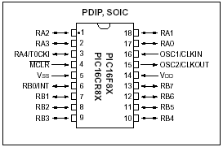
Gambar 2 Susunan pena mikrokontroler PIC16F84
Mikrokontroler PIC16F84 merupakan mikrokontroler yang menggunakan arsitektur Harvard. Hal ini mengakibatkan dibuatnya pemisahan antara bus data dengan bus alamat. dapat digambarkan seperti pada gambar berikut ini.

CPU
Data
Memory
Program
Memory

Gambar 3 Arsitektur Harvard padaPIC16F84
  - Beberapa Fitur Mikrokontroler PIC16F84
Seperti telah disebutkan diatas, bahwa mikrokontroler PIC16F84 memiliki beberapa fitur yang menarik yang memberikan nilai tambah terhadap mikrokontroler ini. Beberapa fitur tersebut akan dibahas disini.
1.4.1 Osilator
Osilator merupakan komponen yang sangat penting bagi sebuah mikrokontroler. Jika suatu mikrokontroler tidak diberikan osilator ( detak / clock ) maka dapat dipastikan bahwa mikrokontroler tersebut tidak akan bekerja. Secara umum agar rangkaian osilator dapat bekerja dengan baik, maka kita harus memberikan tambahan komponen yang berupa kristal ( XTAL ) dan 2 buah kapasitor. Nah untungnya pada mikrokontroler ini dapat dipakai 4 jenis osilator. Hal ini akan memudahkan dalam pemberian osilator tersebut.
Adapun jenis Osilator yang dapat dipakai pada mikrokontroler PIC16F84 adalah :
- Osilator RC
- Detak Luar

1.4.2 Arithmetic and Logic Unit ( ALU )
Pada CPU mikrokontroler PIC16F84 terkandung suatu ALU ( Arithmetic and Logic Unit ) yang mampu menangani data dengan lebar 8-bit. ALU ini mampu melaksanakan operasi penjumlahan, pengurangan, pergeseran dan operasi logika. Kecuali disebutkan lain, semua operasi memakai sistem komplemen dua.
Pada pelaksanaan kerja suatu instruksi yang menggunakan 2 operand, maka biasanya salah satu operand adalah Register W ( Working Register ). Sedangkan operand yang lain adalah register File atau suatu konstanta.
1.4.3 Reset
Reset adalah suatu kondisi dimana mikrokontroler berada pada kondisi awal kerja ( default ). Pada kondisi ini, semua register akan berisi dengan nilai defaultnya. Sebagai contoh Pencacah Program ( PC = Program Counter ) akan berisi 000H yang menunjukkan lokasi awal program yang harus dijalankan. Power On Reset ( POR )

1.4.4. Memori Pada Mikrokontroler PIC16F84
Program untuk mikrokontroler ini disimpan dalam suatu Flash memory yang berukuran 1024 x 14. Flash memori ini dapat dihapus tulis beberapa ribu kali tanpa mengalami kerusakan, sehingga cocok untuk dipakai dalam proses pengembangan alat.
Vektor reset memiliki alamat 0000H yang berarti bahwa pada saat terjadi reset, maka PC tersebut akan berisi alamat 0000H. dapat dilihat pada gambar berikut.
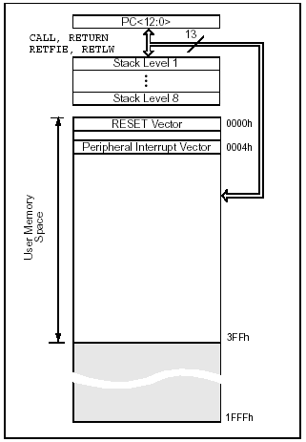

Gambar 4 Peta program memori dan stack
1.4.5 Organisasi Register File
Register adalah suatu lokasi memori yang bertanggung-jawab terhadap suatu alat dalam mikrokontroler. Untuk mengatur alat pada mikrokontroler tersebut dilakukan dengan mengatur register yang berpadanan dengan alat tersebut.
dan bank 1. Pemilihan bank tersebut dilakukan dengan mengatur bit RP0 ( bit ke-5 pada register STATUS ). Bila RP0 = 0 maka terpilih bank 0, bila RP0 = 1 maka terpilih bank 1. Berikut adalah gambar Peta register file.
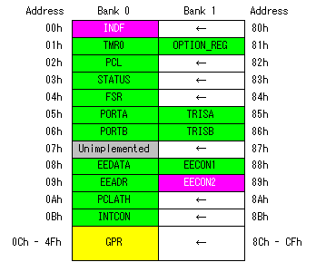

Gambar 5 Peta register File
Dua belas lokasi pertama adalah digunakan untuk memetakan register fungsi khusus.
1.4.6 Port Mikrokontroler
Mikrokontroler PIC16F84 memiliki 2 buah port yang diberi nama Port A dan Port B. Port A berukuran 5 bit ( RA0 ~ RA4 ) sementara Port B berukuran 8 bit ( RB0 ~ RB7 ). masukan untuk proses download program pada saat mikrokontroler diprogram.
3. Metode Penelitian
Dalam perancangan peralatan alat mata-mata berbasis mikrokontroler digunakan mikrokontroler PIC16F84 dan Opto Coupler PC-817 dilakukan melalui beberapa metode pengembangan, yaitu bidang hardware dan bidang software.

3.1. Bidang Software
Metode pengembangan system yang digunakan untuk software adalah dengan menggunakan pendekatan model “ siklus kehidupan klasik” atau model air terjun (water fall model). Dimana metode ini mengusulkan sebuah pendekatan yang sistematik yang dimulai pada tingkatan kemajuan sisten pada seluruh analisis, desain, pengkodean, pengujian ( pressman, 2002 :36)
Model ini meliputi aktivitas sebagai berikut :
a. Rekayasa dan analisis system
b. Analisisi kebutuhan Perangkat Hardware
c. Analisis kebutuhan perangkat lunak
d. Perancangan
e. Uji coba / testing alat
Uji coba / testing alat dilakukan untuk mengetahui apakah alat mata-mata berbasis mikrokontroler PIC16F84 dan Opto Coupler PC-817 sudah berjalan dengan benar dan sesuai dengan tujuan.
Mikrokontroller dan Opto Coupler
Komputer

Telepon Selular

Gambar :6. Siklus kehidupan klasik .
Dalam penelitian akan dilakukan perancangan perangkat keras maupun perangkat lunak. Hal ini adalah dikarenakan dipergunakannya mikrokontroler. Setelah kita membuat sistim mikrokontroler itu sendiri, maka setelah itu harus membuat program yang sesuai dengan mikrokontroler tersebut agar alat dapat bekerja dengan baik..

- Hasil dan Pembahasan
  - Perancangan Perangkat Keras (Hardware)
Pada bagian ini akan dibahas mengenai perangkat keras yang dipakai dalam penelitian ini.
4.1.1.Sistim Mikrokontroler
Seperti telah disebutkan sebelumnya bahwa jenis mikrokontroler yang akan digunakan adalah mikrokontroler PIC16F84 buatan Microchip Inc.
Pada sistim ini, sebuah resonator sebesar 4 MHz akan ditambahkan sebagai penghasil detak (clock). Tegangan 9 V tersebut akan dirubah sehingga menjadi + 5 Volt yang cocok untuk mikrokontroler PIC16F84.
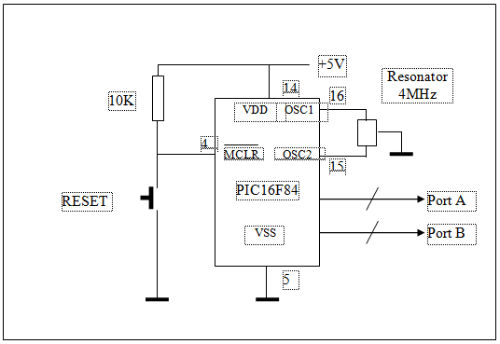

Gambar 7 Sistim mikrokontroler PIC16F84

Gambar.7.merupakan sistim mikrokontroler PIC16F84. Pada gambar tersebut terdapat sebuah sumber daya sebesar +5 Volt , sebuah Resonator 4 Mhz sebagai sumber detak, sebuah resistor 10K Ohm yang dihubungkan antara pena MCLR dengan +5 Volt dan sebuah saklar sebagai saklar reset. Resistor 10K Ohm tersebut memang diperlukan agar pena MCLR berlogika tinggi sehingga mikrokontroler akan bekerja, jika pena MCLR berlogika rendah, maka mikrokontroler akan direset.
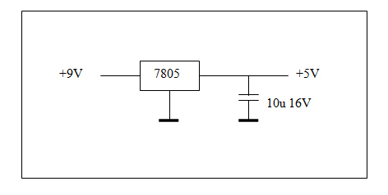
Gambar 8 Penghasil tegangan + 5 Volt
Rangkaian diatas merupakan rangkaian yang akan menurunkan tegangan 9 Volt dari baterai menjadi tegangan 5 Volt. Kapasitor digunakan untuk lebih meratakan tegangan keluaran dari IC 7805.
4.1.2.Programmer Mikrokontroler PIC16F84
Agar dapat bekerja sebuah sistem mikrokontroler memerlukan beberapa syarat yang harus dipenuhi. Apabila salah satu saja syarat
Adapun syarat agar sistim mikrokontroler dapat bekerja adalah sebagai berikut.
a. Tersedianya catu daya pada mikrokontroler tersebut
b. Tersedianya sumber detak pada mikrokontroler tersebut
c. Tersedianya program (firmware) pada mikrokontroler tersebut
Syarat pertama ( a ) dan kedua ( b ) adalah mudah dilaksanakan. Sedangkan untuk syarat yang ketiga ( c ) kita harus memiliki suatu alat yang dinamakan programmer.
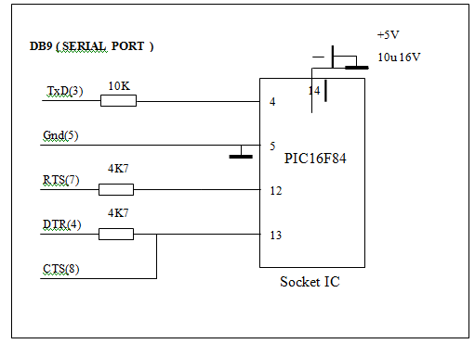
Gambar 9 Rangkaian Programmer PIC16F84
Untuk melakukan pengisian program pada mikrokontroler “kosong” dapat dilakukan dengan rangkaian programmer diatas ditambah dengan software yang sesuai seperti software PICprog.
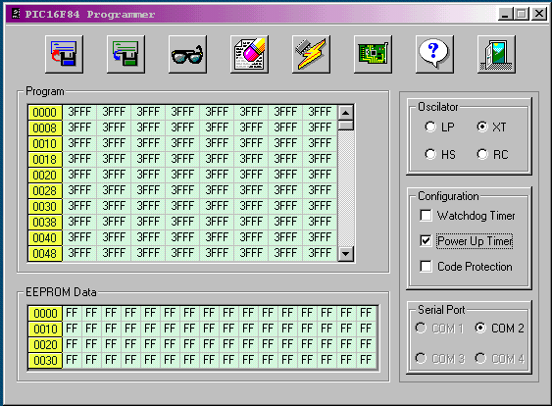

Gambar 10 Software Pengisi mikrokontroler PIC16F84
adapun urutan kerja untuk mengisi mikrokontroler PIC16F84 adalah sebagai berikut.
- Pertama adalah kita menuliskan kode program menggunakan pengolah kata (notepad). File yang dihasilkan diberi ektensi *.asm.
- File tersebut kemudian dikompilasi menggunakan MPASMwin sehingga dihasilkan file baru dengan ektensi *.hex.
- File *.hex tersebut baru kemudian dimasukkan ke dalam mikrokontroler dengan program PICprog diatas.

    - Perancangan Antarmuka Handphone
Setelah sistim mikrokontroler dibuat, kini saatnya untuk membuat antarmuka dengan Handphone. Disini akan dibuat 2 buah rangkaian antarmuka yaitu :
- Rangkaian antarmuka Pendeteksi ada panggilan pada Handphone
- Rangkaian penggaktif panggilan
Rangkaian antarmuka pendeteksi panggilan pada handphone adalah sebagai berikut.
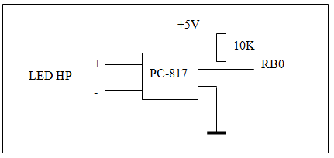
Gambar 11 Pendeteksi adanya panggilan pada HP
Adapun cara kerja rangkaian diatas adalah sebagai berikut. Jika terjadi panggilan maka lampu LED akan menyala. Nyalanya lampu LED tersebut juga akan menyebabkan lampu LED yang ada pada PC-817 juga turut menyala.
Rangkaian kedua adalah pengaktif HP jika telah ada panggilan. Secara normal sebuah HP tidak akan dapat menerima panggilan jika tidak ada yang menekan sebuah tombol pada HP tersebut. Tombol tersebut adalah tombol “Menu” yang akan berubah menjadi tombol “Answer” jika ada panggilan masuk.
Jika ada panggilan masuk maka tombol “Answer” tersebut harus ada yang menekan, tugas tersebut diberikan kepada mikrokontroler. Untuk melakukan hal tersebut diperlukan suatu rangkaian antarmuka sebagai berikut.
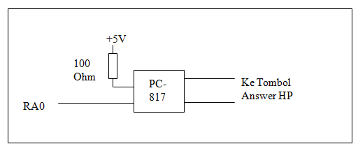
Gambar 12 Antarmuka untuk mengangkat panggilan HP
Prinsip kerja rangkaian antarmuka diatas adalah sebagai berikut. Jika adanya panggilan telah terdeteksi oleh mikrokontroler, maka mikrokontroler akan segera memberikan sinyal rendah kepada pena RA0-nya.
Hal ini akan menyebabkan lampu LED pada PC-817 akan menjadi aktif dan akan mengaktifkan phototransistor pada PC-817. Sebagai akibatnya maka keluaran PC-817 akan short. Dan ini menyebabkan panggilan tadi diterima.
    - Rangkaian secara keseluruhan
Berikut akan diberikan rangkaian alat secara keseluruhan. Rangkaian ini menggunakan sistim mikrokontroler PIC16F84 sebagai pengontrol utamanya. Rangkaian juga menggunakan Optocoupler PC-817 sebagai antarmuka dengan Handphone. Sementara rangkaian persamaan untuk optocoupler PC-817 sendiri diberikan berikut ini.
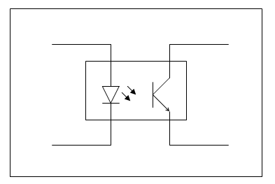
Gambar 13 Rangkaian persamaan PC-817
Dari rangkaian persamaan dapat dilihat dengan jelas bahwa PC-817 terdiri dari 2 komponen yaitu sebuah LED dan sebuah phototransistor. Jika LED tersebut aktif ( menyala ) maka phototransistor juga akan menajdi aktif ( on ).
Adapun rangkaian alat mata-mata ini adalah sebagai berikut.
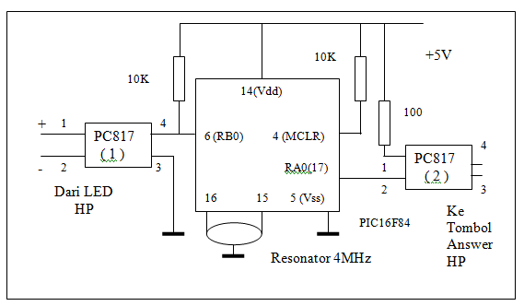
Gambar 14 Rangkaian Lengkap alat mata-mata
Setelah rangkaian lengkap di buat, kini giliran perangkat lunak yang harus dibuat dan diisikan kedalam mikrokontroler PIC16F84.
2.2 Perancangan Perangkat Lunak
Suatu sistim yang menggunakan mikrokontroler sebagai alat kontrolnya, tidak akan dapat bekerja jika program pada mikrokontroler belum diberikan.
Program pada mikrokotroler tersebut (firmware) harus melihat kepada rangkaian perangkat kerasnya. Misalnya saja pada alat mata-mata ini, akan digunakan 2 buah port I/O yaitu RB0 yang merupakan hasil peng-antarmukaan dengan LED pada HP. Dan RA0 yang merupakan port untuk mengaktifkan opto coupler kedua yang bertugas untuk “memencet” tombol Answer pada HP.
Dari rangkaian lengkap alat mata-mata dapat dilihat bahwa RB0 (Port B) difungsikan sebagai port masukan. Sedangkan RA0 (Port A) difungsikan sebagai port keluaran. Adapun Flowchart (aliran program) untuk alat mata-mata adalah sebagai berikut.
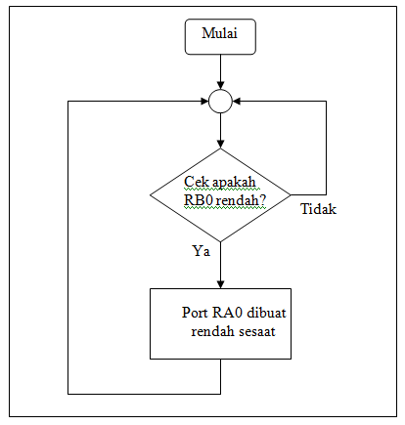
Gambar 15. Flowchart Program pada mikrokontroler
Cara kerja program adalah sebagai berikut. Pada saat alat pertama kali diaktifkan maka alat akan mengecek kondisi RB0. Jika berlogika tinggi maka akan terjadi loop tertutup yaitu mengecek kondisi RB0 terus menerus.
Jika kemudian RB0 berlogika rendah ( karena ada panggilan pada HP ), maka program akan segera membuat agar RA0 rendah sesaat. Hal ini akan menyebabkan tombol “Answer” diaktifkan sesaat. Dengan kondisi ini, maka HP yang melakukan pemanggilan akan dapat mendengarkan suara dari HP yang terdapat pada alat mata-mata tersebut.
    - Pengujian Sistim Mikrokontroler
Pengujian ini dimaksudkan untuk mengecek apakah sistim mikrokontroler telah bekerja dengan baik.
Untuk melakukan pengecekan sistim mikrokontroler ini akan dilakukan dengan menggunkan sebuah LED yang dihubungkan dengan port RA0. LED tersebut akan dibuat berkedip.

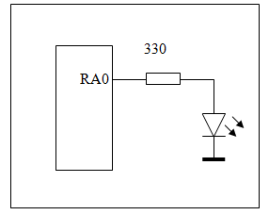
Gambar 16 Rangkaian Uji

Hasil pengujian menunjukkan bahwa LED yang terhubung dengan RA0 menyala berkedip. Sehingga sistim mikrokontroler telah bekerja dengan benar.
    - Pengujian Rangkaian Antarmuka
Pengujian ini dimaksudkan untuk mengecek kesiapan dari rangkaian antramuka dari sistim mikrokontroler ke handphone. Karena ada 2 rangkaian antarmuka, maka kedua-duanya harus dicek satu per satu.
    - Pengujian Antarmuka Pendeteksi Panggilan
Rangkaian ini yang bertanggung-jawab memberitahukan sistim mikrokontroler jika terjadi panggilan pada handphone. Jadi jika terjadi panggilan pada handphone, LED yang ada pada handphone akan menyala.
LED yang ada pada handphone tersebut dihubungkan dengan rangkaian antarmuka yang berupa sebuah optocoupler. Rangkaiannya adalah sebagai berikut.

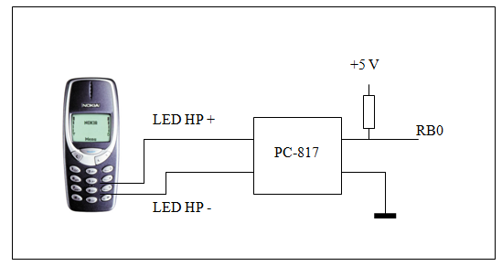
Gambar 17 Pengujian rangkaian antarmuka pendeteksi panggilan

Cara melakukan pengecekan adalah sebagai berikut. Dilakukan pengecekan logika pada jalur berlabel RB0. Pada saat normal line RB0 harus berlogika tinggi ( +5V), sedangkan pada saat ada panggilan di handphone, line RB0 harus berlogika rendah (0 Volt).
Hasil pengujian rangkaian ini diperlihatkan pada table berikut. Dengan hasil tersebut dinyatakan bahwa rangkaian pendeteksi panggilan telah bekerja dengan baik.

Tabel 1 Hasil Pengujian Rangkaian antarmuka pendeteksi panggilan

No | Kondisi HandPhone | Logika Pada RB0 | Hasil
1 | Normal (tidak ada panggilan) | High | OK
2 | Ada Panggilan (LED HP menyala) | Low | OK

    - Pengujian Rangkaian Antarmuka Pengaktif Panggilan
Berikutnya adalah melakukan pengujian pada rangkaian antarmuka pengaktif panggilan. Rangkaian ini bertugas untuk mengaktifkan handphone jika terjadi panggilan. HP biasa tidak akan aktif jika tidak ada orang yang menekan tombol “Answer” pada saat terjadi panggilan.
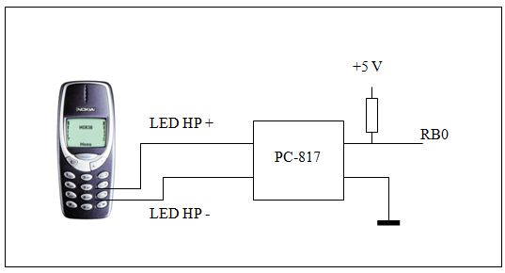
Gambar 18 Pengujian rangkaian
antarmuka pengaktif panggilan

Cara pengujian rangkaian anatarmuka ini adalah sebagai berikut. Jika line RA0 diberikan masukan berupa logika tinggi (high) maka tombol answer tidak akan “ditekan”, namun jika line RA0 diberikan masukan berupa logika rendah (low), maka tombol answer akan “ditekan”. Ditekan dimaksudkan adalah dibuat short (hubung pendek ).
Hasil pengujian diperlihatkan pada table berikut ini. Hasil ini menunjukkan bahwa rangkaian telah dapat bekerja dengan baik.

Tabel 2 Hasil pengujian rangkaian pengaktif panggilan
No | Kondisi RA0 | Reaksi HP | Hasil
1 | Diberi logika tinggi | Tombol Menu/Answer tidak aktif | OK
2 | Diberi logika rendah | Tombol Menu/Answer aktif | OK

Keterangan : Tombol “Menu” dan “Answer” menggunakan tombol yang sama

4.2. Pengujian Secara Keseluruhan
Setelah pengujian sistim mikrokontroler dan rangkaian antarmuka telah bekerja dengan baik, maka kini saatnya untuk menguji rangkaian alat mata-mata secara keseluruhan.
Untuk melakukan hal ini, maka terlebih dahulu mikrokontroler PIC16F84 harus diisikan dengan program mata.asm berikut ini.(terlampir)

Yang harus dilakukan hal-hal sebagai berikut ini.
- Pasangkan baterai 9 Volt untuk memberi catu daya ke rangkaian alat mata-mata.
- Pasangkan sebuah simcard kedalam handphone yang digunakan. Jangan lupa catat no hp (simcard) tersebut.

Hasil Pengujian :
Pada saat alat mata-mata telah diaktifkan dan dilakukan pemanggilan dengan menggunakan Handphone yang lain, alat mata-mata langsung merespon dan kita dapat mendengarkan suara dari handphone alat mata-mata dengan demikian alat dinyatakan telah bekerja dengan baik.

- Kesimpulan
Dari hasil perancangan dan realisasi perangkat keras dan perangkat lunak serta pengujian secara keseluruhan terhadap alat mata-mata berbasis handphone ini dapat diambil beberapa kesimpulan sebagai berikut.
- Dengan menggabungkan teknologi mikrokontroler dan teknologi handphone, maka dapat dibuat sebuah alat mata-mata yang mampu mengirimkan suara dari suatu lokasi ke lokasi yang lain walaupun jaraknya sangat jauh.
- Proses pendeteksian adanya panggilan masih menggunakan sistim yang sangat sederhana saja, yaitu hanya mendeteksi adanya nyala lampu LED pada handphone.
- Penggunaan alat mata-mata ini tentu beragam, tidak hanya untuk “memata-matai” namun dapat digunakan pula misalnya untuk memantau kondisi bayi yang diasuh oleh orang lain saat sang ibu sedang bekerja.

Daftar Pustaka

ROBOTIKA Disain, Kontrol, dan Kecerdasan Buatan oleh Endra Pitowarno Penerbit : Penerbit Andi Yogyakarta 2003

INSECTRONICS ( Build Your Own Walking Robot ) oleh Karl WilliamsPenerbit : Mc Graw Hill, 2009
The Robot Builder’s Bonanza oleh Gordon Mc Comb Penerbit : Mc Graw Hill 2010

The Robot Builder’s Bonanza oleh Gordon Mc Comb Penerbit Mc Graw Hill 2009
MEMANFAATKAN PORT PRINTER KOMPUTER MENGGUNAKAN DELPHI Oleh Agus Sudono Penerbit : Smart Books Semarang

INSECTRONICS ( Build Your Own Walking Robot ) oleh Karl WilliamsPenerbit : Mc Graw Hill

PENGANTAR MEMBUAT ROBOT oleh Moh.Ibnu Malik Penerbit : Gava Media

